**Hvordan kjøre kontroller, lagring mv. når makroen «Tillegg» ikke finnes på verktøylinjen i Excel**

Når tillegg er borte fra verktøylinjen: f.eks. slik:



Skal se slik ut:



Hvis «Tillegg» er borte, så kan en få kjørt kontrollene og lagringen på følgende måte.

Trykk på «Visning» og deretter «Makroer» til høyre på menyen og til slutt «Vis makroer»:

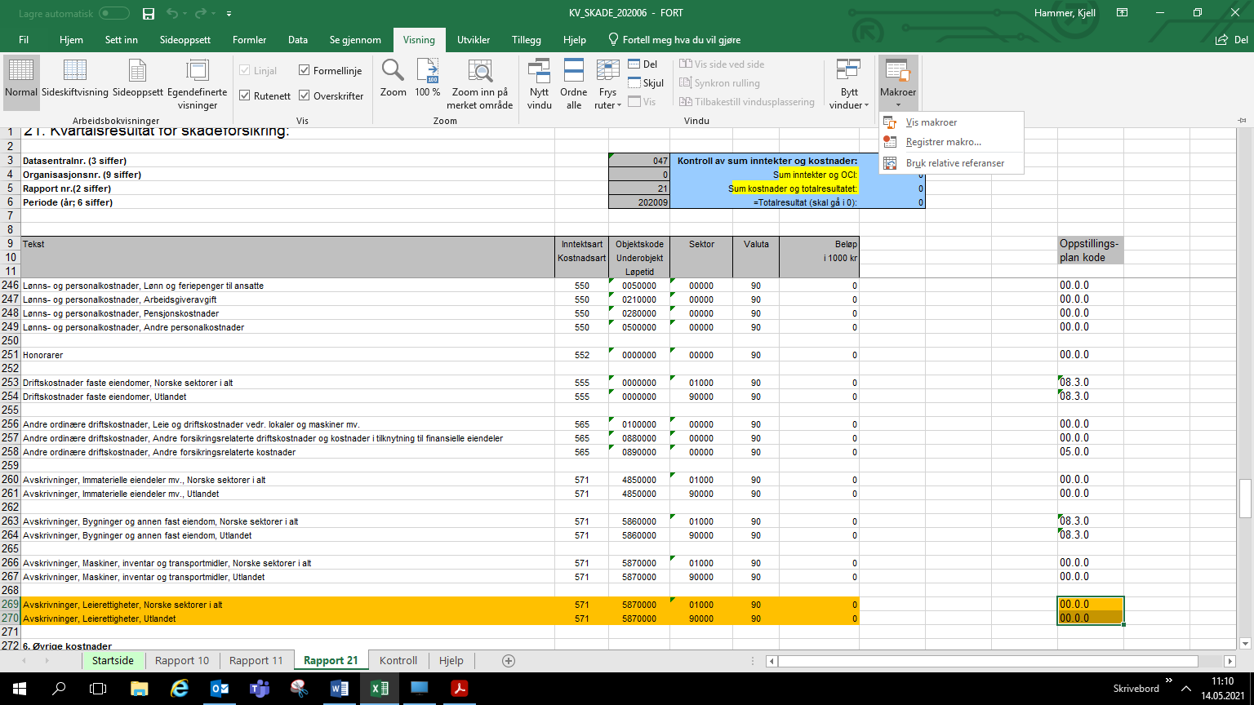

Følgende «Valgmeny» kommer opp:

Klikk først på «Kontrollavstemming» og deretter på «Kjør».

Nå foretas kontrollene og hvis alt er ok, vises dette på skjermen.

Gjenta prosedyren ovenfor (Visning mv.) og velg «EksportPORT» og tilslutt «Kjør» igjen.

Hvis alt er ok kommer det frem forslag om filnavn på de enkelte rapportene etter tur. Selve navnene kan endres og hvor de lagres.